Distr.
GÉNÉRALE

ST/SG/AC.10/C.3/2001/6
24 avril 2001

FRANÇAIS
Original : ANGLAIS



Secrétariat
NATIONS
UNIES
ST

COMITÉ D'EXPERTS DU TRANSPORT
DES MARCHANDISES DANGEREUSES
ET DU SYSTÈME GÉNÉRAL HARMONISÉ
DE CLASSIFICATION ET D'ÉTIQUETAGE
DES PRODUITS CHIMIQUES
Sous-Comité d'experts du transport
des marchandises dangereuses
(Dix-neuvième session, 2-6 juillet 2001,
point 8 b de l'ordre du jour)

EXPLOSIFS, MATIÈRES AUTORÉACTIVES ET PEROXYDES ORGANIQUES
Classification des émulsions, suspensions et gels de nitrate d'ammonium
Rapport du Groupe de travail de la classification des émulsions, suspensions
et gels de nitrate d'ammonium, produits intermédiaires
pour la fabrication des explosifs de mine
Communication du Président du Groupe de travail
1. Introduction
Un groupe de travail de la classification des émulsions de nitrate d'ammonium utilisées comme produits intermédiaires pour la fabrication des explosifs de mine a tenu une réunion à Madrid du 18 au 20 avril 2001. Y ont participé des représentants des pays suivants : Afrique du Sud, Allemagne, Australie, Canada, Espagne, États-Unis d'Amérique, France, Ghana, Norvège, Pays-Bas, Pologne, Portugal, Royaume-Uni et Suède. Des représentants de la Fédération des fabricants européens d'explosifs (FEEM), du Hazardous Materials Advisory Council (HMAC), de l'Institute of Makers of explosives (IME) et de l'International Society of Explosive Engineers (ISEE) y ont également participé.
Les débats ont été fondés sur les documents suivants :
– ST/SG/AC.10/2000/20 contenant les propositions faites par le groupe de travail informel à la vingt et unième session du Comité, tenue en décembre 2000;
– documents sans cote INF.9, INF.14, INF.18, INF.37, INF.41, INF.52 et INF.72 soumis à la vingt et unième session;
– documents de séance présentés par l'Allemagne, le Canada, les États-Unis d'Amérique, les Pays-Bas et la Suède.
Les résultats des débats du groupe de travail sont présentés dans l'annexe 1. Les textes des propositions révisées, tels qu'ils ont été établis par le groupe de travail, figurent ci-après.
2. Proposition
a) Dans la Liste de marchandises dangereuses du chapitre 3.2, modifier comme suit la rubrique correspondant au No ONU 3375 :
No ONU | Nom  et  description | Classe  ou  division | Risque subsidiaire | Groupe d'emballage | Dispositions spéciales | Quantités limitées | Emballages et GRV |  | Citernes mobiles
 |  |  |  |  |  |  | IE | DS | IT | DS
(1) | (2) | (3) | (4) | (5) | (6) | (7) | (8) | (9) | (10) | (11)
3375 | NITRATE D'AMMONIUM EN ÉMULSION, SUSPENSION ou GEL, utilisé comme produit intermédiaire pour la fabrication des explosifs de mine | 5.1 |  | II | 306  309 | Aucune | P505 IBC02 |  | T2 | TP17 TPxy

b) Dans le chapitre 3.3, modifier comme suit le texte de la disposition spéciale 306 :
"Cette rubrique ne peut être appliquée qu'aux matières qui ont satisfait aux épreuves de la série 8 (voir Manuel d'épreuves et de critères, première partie)."
c) Dans le chapitre 3.3, modifier comme suit la dernière phrase de la disposition spéciale 309 :
"Ces produits composés doivent satisfaire aux épreuves de la série 8 du Manuel d'épreuves et de critères, première partie, section 18."
d) Sous 4.1.4.1, ajouter une nouvelle instruction d'emballage, ainsi libellée :
P505 | INSTRUCTION D'EMBALLAGE | P505
Cette instruction s'applique au No ONU 3375
Emballages simples |  | Masse ou capacité maximale nette
Sacs, film plastique (5H4) |  | 25 kg
Fûts |  | 250 l
en acier, à dessus amovible (1A2)
en plastique, à dessus amovible (1H2)
en carton (1G)
Disposition spéciale d'emballage :
PP zz Pour les fûts en carton, un revêtement intérieur est nécessaire.
[e) Ajouter au paragraphe 4.2.4.3 la nouvelle disposition spéciale suivante TP xy pour les citernes mobiles :
"Les citernes métalliques doivent être munies de disques de rupture et/ou d'éléments fusibles dont la surface totale de décharge est au moins égale à [0,005 m²/m³]. Afin d'éviter tout confinement inutile, seuls doivent être utilisés les types de citerne dont la pression de service maximale autorisée ne dépasse pas 2,65 bar."]
f) Ajouter à l'instruction d'emballage IBC02 du paragraphe 4.1.4.2 la nouvelle disposition spéciale suivante B yz :
"Pour le No ONU 3375, les GRV métalliques doivent être munis de disques de rupture et/ou d'éléments fusibles dont la surface totale de décharge est au moins égale à 0,005 m²/m³."
Propositions de modifications à apporter au Manuel d'épreuves et de critères [propositions g) à l)] : voir les pages suivantes
Les modifications résultant de l'adoption des modifications proposées, qui doivent ultérieurement être apportées au Manuel d'épreuves et de critères sont les suivantes :
– Paragraphe 1.2.2, tableau 1.1; dans la colonne "Série d'épreuves" : remplacer "1 - 7" par "1 - 8";
– Sous-section 1.6, tableau 1.2; ajouter les épreuves de la série 8;
– Paragraphe 10.1.1, dernière phrase; ajouter "figure 1.4" et remplacer "11 à 17" par "11 à 18";
– Paragraphe 10.4.3; attribuer à l'ancien numéro 10.4.3.7 le numéro 10.4.3.8;
– Paragraphe 10.5.1; remplacer "figures 10.4 à 10.7" par "figures 10.5 à 10.8";
– Paragraphe 10.5.2; remplacer "figure 10.8" par "figure 10.9" et attribuer aux anciennes figures 10.4 à 10.8 les numéros 10.5 à 10.9.
g) Modifier la figure 10.2 en ajoutant une nouvelle question, ainsi rédigée :
"S'agit-il de nitrate d'ammonium en émulsion, suspension ou gel, servant de produit intermédiaire pour la fabrication des explosifs de mine (ENA) ?"
La flèche "Oui" doit être dirigée vers la nouvelle case "ÉPREUVES DE LA SÉRIE 8" ;
La flèche "Non" doit être dirigée vers la case "ÉPREUVES DE LA SÉRIE 1".

h) Ajouter le nouveau tableau 10.4 ci-après :

de la

Épreuves de la série 8
Epreuve 8 (a)
Epreuve de stabilité
à la chaleur

La matière est-elle
stable
à la chaleur ?
Matière à examiner
comme étant susceptible
d'être classée dans la division 1.5,
exécuter l'épreuve 5 (c)
Oui
Non
Non
Non
Non
Oui
Oui
Oui
Oui
Épreuve 8 (b)
Épreuve d’amorçage
de la détonation à grande échelle

pour les ENA. La matière est-elle trop sensible

aux ondes de la détonation pour être
classée dans la division 5.1 ?

Épreuve 8 (c)
Épreuve de Koenen
La matière est-elle trop sensible à
l'effet d'une chaleur intense
en situation de
confinement ?
Épreuve 8 (d)
tube avec évent des Etats-Unis
La matière risque-t-elle d'exploser
si elle est plongée dans les
flammes
en situation de
confinement ?
Matière acceptée dans la classe 5.1
Matière à examiner
comme étant susceptible
d'être classée dans la division 1.5,
exécuter l'épreuve 5 (c)
Matière à examiner
en vue du classement
dans la classe 1
REFUS
Matière pas assez stable
pour être transportée

Épreuve modifiée du du

en tant qu'émulsion de nitrate d'ammonium servant
de produits intermédiaires pour la fabrication des explosifs de mine

i) Ajouter un nouveau sous-paragraphe ainsi conçu :
"10.4.2.5 Il est répondu à la question 'S'agit-il d'une émulsion, d'une suspension ou d'un gel de nitrate d'ammonium servant de produit intermédiaire pour la fabrication des explosifs de mine ?' (case 2 a) de la figure 10.2) au moyen des épreuves de la série 8, chaque objet susceptible de l'être devant être soumis aux quatre épreuves de la série. Les quatre types d'épreuves sont les suivants :
type 8 a) – épreuve pour déterminer la stabilité à la chaleur;
type 8 b) – épreuve d'excitation par onde de détonation pour déterminer la sensibilité à une onde de choc violent;
type 8 c) – épreuve pour déterminer l'effet du chauffage en situation de confinement;
type 8 d) – épreuve pour déterminer l'effet de l'exposition à un feu important en situation de confinement ventilé."
j) Ajouter un nouveau sous-paragraphe ainsi conçu :
"10.4.3.7 Les types d'épreuves 8 a) à 8 d) doivent être utilisés en vue d'établir si une émulsion, une suspension ou un gel de nitrate d'ammonium servant de produit intermédiaire pour la fabrication des explosifs de mine peut être affectée à la division 5.1. Les matières qui ne satisfont pas à l'une des épreuves peuvent être considérées comme susceptibles d'appartenir à la classe 1 conformément au tableau 10.4."
k) Ajouter une nouvelle section 18 relative aux épreuves de la série 8, ainsi conçue :
"SECTION 18
ÉPREUVES DE LA SÉRIE 8
18.1 Introduction
À la question de savoir si une matière susceptible d'être une 'émulsion, une suspension ou un gel de nitrate d'ammonium servant de produit intermédiaire pour la fabrication des explosifs de mine' est suffisamment insensible pour être classée dans la division 5.1 on répond en soumettant celle-ci aux quatre types d'épreuves qui constituent la série 8. Les quatre types d'épreuves sont les suivants :
type 8 a) – épreuve pour déterminer la stabilité à la chaleur;
type 8 b) – épreuve d'excitation par onde de détonation pour déterminer la sensibilité à une onde de choc violent;
type 8 c) – épreuve pour déterminer l'effet du chauffage en situation de confinement;
type 8 d) – épreuve pour déterminer l'effet de l'exposition à un feu important en situation de confinement ventilé.
18.2 Méthodes d'épreuve
Les méthodes d'épreuve actuellement utilisées sont énumérées au tableau 18.1.
Tableau 18.1 : MÉTHODES D'ÉPREUVE DE LA SÉRIE 8
Code | Nom de l'épreuve | Section
8 a) | Épreuve de stabilité à la chaleur pour les ENA* | 18.4.1
8 b) | Épreuve d'amorçage de la détonation à grande échelle pour les ENA* | 18.4.2
8 c) | Épreuve de Koenen* | 18.4.3
8 d) | Épreuve du tube avec évent* | 18.4.4
* Épreuve recommandée.
18.3 Conditions d'épreuve
18.3.1 La matière doit être éprouvée telle qu'elle est présentée au transport, à la plus haute température (voir le paragraphe 1.5.4 du présent Manuel).
18.4 Description des épreuves de la série 8
18.4.1 Épreuve 8 a) : Épreuve de stabilité à la chaleur pour les émulsions de nitrate d'ammonium
18.4.1.1 Introduction
18.4.1.1.1 Cette épreuve sert à mesurer la stabilité d'une matière susceptible d'être une ‘émulsion à base de nitrate d'ammonium servant de produit intermédiaire pour la fabrication des explosifs de mine’ lorsque celle-ci est soumise à des températures élevées afin de déterminer si elle est trop dangereuse pour être transportée.
18.4.1.1.2 Cette épreuve est employée pour déterminer si l'émulsion est stable aux températures atteintes lors du transport. Lorsque ce type d'épreuves est exécuté normalement (voir le paragraphe 28.4.4), le vase de Dewar d'un demi-litre est le seul qui est représentatif des emballages, des GRV et des petites citernes. Cette épreuve peut également être utilisée pour mesurer la stabilité des émulsions de nitrate d'ammonium au cours du transport en citerne lorsqu'elle est exécutée à une température qui dépasse de [20 °C] la température maximale pouvant être atteinte au cours du transport, y compris la température au moment du chargement.
18.4.1.2 Appareillage et matériel
18.4.1.2.1 L'appareillage d'épreuve comporte une chambre d'épreuve appropriée, des vases de Dewar répondant aux critères énoncés avec des dispositifs de fermeture, des sondes thermiques et un matériel de mesure.
18.4.1.2.2 L'épreuve doit être exécutée dans une chambre d'épreuve capable de résister au feu et à la surpression et qui doit de préférence être équipée d'un mécanisme de décompression, par exemple sous la forme d'un évent d'explosion. Le système d'enregistrement doit être installé dans une zone d'observation distincte.
18.4.1.2.3 On peut utiliser une étuve à thermostat (qui peut être ventilée) suffisamment grande pour permettre à l'air de circuler autour du vase de Dewar. La température de l'air dans l'étuve doit être réglée de manière que la température voulue d'un échantillon liquide inerte contenu dans le vase de Dewar puisse être maintenue sans variation de plus de 1 °C vers le haut ou vers le bas pendant une période allant jusqu'à 10 jours. La température de l'air dans l'étuve doit être mesurée et enregistrée. Il est recommandé de munir la porte de l'étuve d'une fermeture magnétique ou de la remplacer par un couvercle isolant non hermétique. L'étuve peut être protégée par un revêtement en acier approprié et le vase de Dewar placé dans une cage en toile métallique.
18.4.1.2.4 On utilise des vases de Dewar ayant un volume de 500 ml munis d'un système de fermeture. La fermeture du vase de Dewar doit être inerte. Un système de fermeture est illustré à la figure 18.4.1.1.
18.4.1.2.5 Les caractéristiques de perte de chaleur du système utilisé, à savoir le vase de Dewar et son système de fermeture, doivent être déterminées avant l'exécution de l'épreuve. Étant donné que le dispositif de fermeture influe fortement sur les caractéristiques de perte de chaleur, celles-ci peuvent être ajustées dans une certaine mesure en modifiant le système de fermeture. Les caractéristiques de perte de chaleur peuvent être déterminées au moyen de la mesure du demi-temps de refroidissement du vase rempli d'une matière inerte ayant des propriétés physiques semblables. La perte de chaleur par unité de masse, L (W/kg.K), peut être calculée à partir du demi-temps de refroidissement, t_{1/2} (s), et de la chaleur spécifique, Cp (J/K), de la matière à l'aide de la formule suivante :
L = ln 2 . Cp / t_{1/.}
18.4.1.2.6 Des vases de Dewar remplis de 400 ml de matière, dont la perte de chaleur varie de 80 à 100 mW/kg.K conviennent.
18.4.1.2.7 Le vase de Dewar doit être rempli jusqu'à environ 80 % de sa capacité. Lorsque la viscosité de l'échantillon est très élevée, il peut être nécessaire de disposer d'un échantillon dont la forme épouse parfaitement le vase de Dewar. Le diamètre d'un tel échantillon façonné à l'avance sera légèrement inférieur au diamètre intérieur du vase de Dewar. Le creux au fond du vase de Dewar peut être rempli d'une matière solide inerte avant l'introduction de l'échantillon dans le vase afin de faciliter l'utilisation d'échantillons de matière de forme cylindrique.
18.4.1.3 Mode opératoire
18.4.1.3.1 Porter la chambre d'épreuve à une température qui dépasse de [20 °C] la température maximale pouvant être atteinte au cours du transport ou la température au moment du chargement lorsque celle-ci est plus élevée. Remplir le vase de Dewar avec la matière à éprouver et noter la masse de l'échantillon. S'assurer que la hauteur de l'échantillon est égale à environ 80 % de la hauteur du vase. Introduire la sonde thermique au centre de l'échantillon. Sceller le couvercle du vase de Dewar et introduire celui-ci dans la chambre d'épreuve, brancher le dispositif d'enregistrement de la température et fermer la chambre d'épreuve.
18.4.1.3.2 L'échantillon est chauffé, tandis que sa température et celle de la chambre d'épreuve sont surveillées en permanence. Noter l'heure à laquelle l'échantillon atteint une température qui est inférieure de 2 °C à celle de la chambre d'épreuve. Poursuivre alors l'épreuve pendant sept jours ou jusqu'au moment où la température de l'échantillon dépasse de 6 °C ou plus celle de la chambre d'épreuve, si cela se produit d'abord. Noter le temps qui a été nécessaire pour que l'échantillon passe d'une température inférieure de 2 °C à celle de la chambre d'épreuve à sa température maximale.
18.4.1.3.3 Si l'échantillon résiste à l'épreuve, le refroidir, le retirer de la chambre d'épreuve et l'éliminer dans les meilleurs délais. On peut déterminer la perte de masse et les changements de la composition.
18.4.1.4 Critères d'épreuve et méthode d'évaluation des résultats
18.4.1.4.1 Si la température de l'échantillon ne dépasse dans aucune épreuve celle de la chambre d'épreuve de 6 °C ou plus, l'émulsion de nitrate d'ammonium est considérée comme étant stable à la chaleur et peut continuer à être éprouvée en tant que matière susceptible d'être une 'émulsion de nitrate d'ammonium servant dans la fabrication des explosifs de mine'.
18.4.1.5 Exemples de résultats
Matière | Température pour l'épreuve (°C) | Masse de l'échantillon  (kg) | Perte de chaleur du Dewar  (mW/kg.K) | Résultat
À remplir

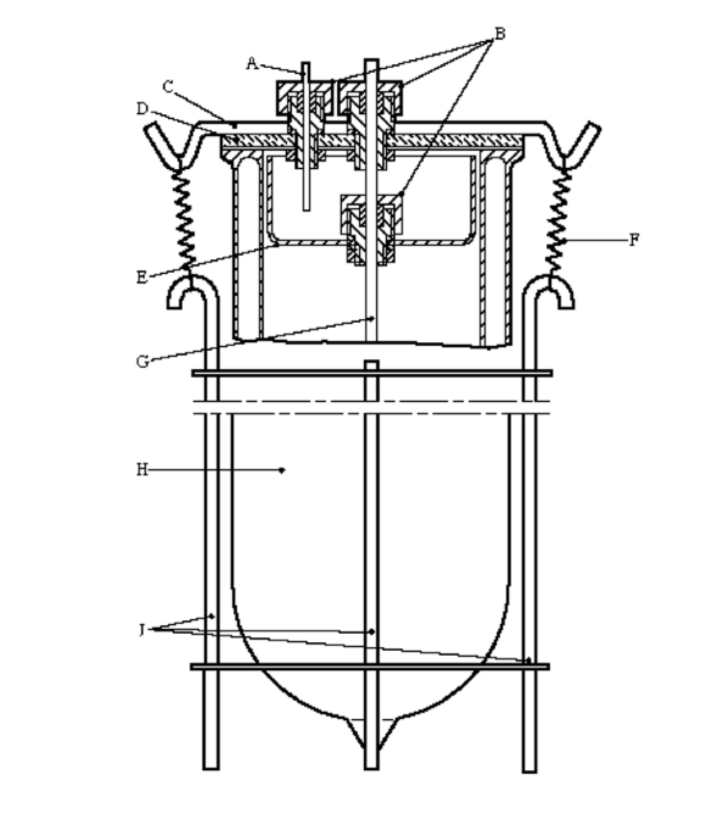A) Tube capillaire en PTFE | B) Raccord vissant (en PTFE ou aluminium) avec joint torique d'étanchéité
C) Étrier en métal | D) Couvercle en verre
E) Base récipient (en verre) | F) Ressort
G) Tube protecteur en verre | H) Vase de Dewar
J) Dispositif de retenue (en acier)

Figure 18.4.1.1 : VASE DE DEWAR À FERMETURE
18.4.2 Épreuve 8 b) : Épreuve d'amorçage de la détonation pour les ENA
18.4.2.1 Introduction
Cette épreuve sert à mesurer la sensibilité d'une matière susceptible d'être une ‘émulsion, une suspension ou un gel de nitrate d'ammonium servant de produit intermédiaire pour la fabrication des explosifs de mine’ à une onde de détonation d'une intensité donnée, c'est-à-dire avec charge excitatrice et barrière spécifiée.
18.4.2.2. Appareillage et matériels
Le dispositif d'épreuve comporte une charge explosive excitatrice, une barrière, un tube contenant la charge à éprouver et une plaque témoin en acier (cible).
On utilise le matériel suivant :
a) Un détonateur normalisé ONU ou équivalent;
b) Un comprimé de pentolite 50/50 ou d'hexocire 95/5, de 95 mm de diamètre et de 95 mm de long, ayant une masse volumique de 1 600 kg/m³ ± 50 kg/m³;
c) Un tube d'acier étiré à froid, sans soudure, de 95 mm de diamètre extérieur, de 11,1 mm ± 10 % d'épaisseur de paroi et de 280 mm de long, ayant les caractéristiques mécaniques suivantes :
– résistance à la traction = 420 MPa (± 20 %)
– allongement (%) = 22 (± 20 %)
– dureté Brinell = 125 (± 20 %).
d) Un échantillon de matière à éprouver ayant un diamètre légèrement inférieur au diamètre intérieur du tube d'acier. L'intervalle d'air entre l'échantillon et la paroi du tube doit être aussi petit que possible;
e) Un tronçon de barreau de polyméthacrylate de méthyle (PMMA) moulé de 95 mm de diamètre et de 70 mm de long. Un intervalle de 70 mm correspond à une pression d'onde de choc appliquée à l'émulsion qui est située entre 3,5 et 4 GPa, selon le type de charge utilisée (voir les tableaux joints qui sont issus de l'Accord de normalisation 4488 de l'OTAN).
f) Une plaque d'acier doux de 200 mm x 200 mm x 20 mm et de caractéristiques mécaniques suivantes :
– résistance à la traction = 580 MPa (± 20 %)
– allongement (%) = 21 (± 20 %)
– dureté Brinell = 160 (± 20 %)
g) Un tube en carton de 97 mm de diamètre intérieur et de 443 mm de long;
h) Un bloc de bois de 95 mm de diamètre et de 25 mm d'épaisseur percé d'un trou central pour maintenir le détonateur.
18.4.2.3 Mode opératoire
Comme le montre la figure 18.4.2.1, le détonateur, la charge excitatrice, la barrière et l'échantillon à éprouver sont superposés et centrés sur l'axe qui passe par le centre de la plaque témoin. On doit veiller à un bon contact entre le détonateur et la charge excitatrice, entre celle-ci et la barrière et entre la barrière et l'échantillon. L'échantillon et la charge excitatrice doivent être à la température ambiante au moment de l'épreuve.
Pour faciliter la récupération des fragments de la plaque témoin, l'ensemble du dispositif peut être placé au-dessus d'un récipient d'eau avec un intervalle d'air de 10 cm au moins entre la surface de l'eau et la face inférieure de la plaque témoin, laquelle doit être soutenue sur deux de ses côtés seulement.
D'autres méthodes de récupération des fragments peuvent être utilisées, mais il importe de ménager sous la plaque témoin un espace suffisant de façon à ne pas gêner la perforation de la plaque. L'épreuve est exécutée trois fois, à moins qu'un résultat positif ne soit constaté avant.
18.4.2.4 Critères d'épreuve et méthode d'évaluation des résultats
Un trou net percé à travers la plaque indique qu'une détonation a été amorcée dans l'échantillon. Une matière qui détone au cours de l'un des essais avec une barrière de 70 mm de long n'est pas une ‘émulsion, une suspension ou un gel de nitrate d'ammonium servant de produit intermédiaire pour la fabrication des explosifs de mine’ et le résultat est considéré comme positif (+).
18.4.2.5 Exemples de résultats
Matière | Résultat
À remplir

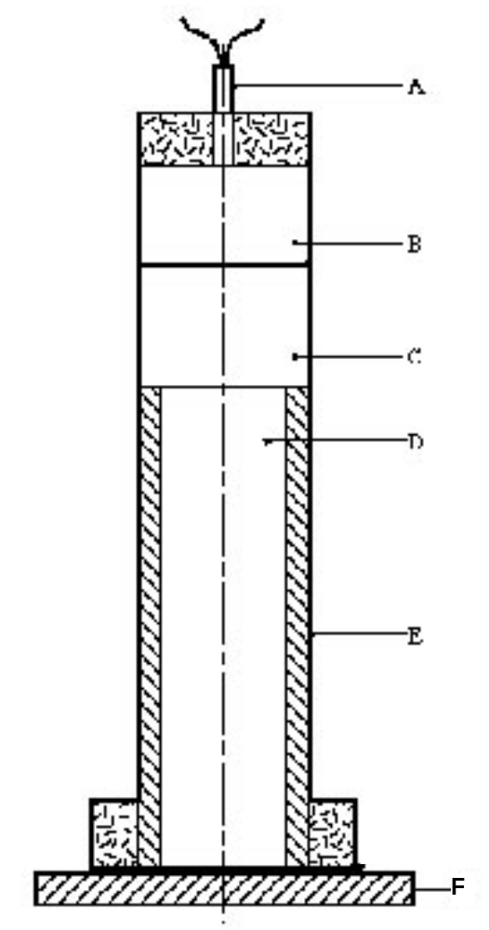
_______________________________________________________________________________A) Détonateur B) Charge excitatrice
C) Barrière de PMMA D) Échantillon
E) Tube en acier F) Plaque témoin
______________________________________________________________________________________

Figure 18.4.2.1 : ÉPREUVE D'AMORÇAGE DE LA DÉTONATION POUR LES ENA
DONNÉES D'ÉTALONNAGE CONCERNANT L'ÉPREUVE D'AMORÇAGE
DE LA DÉTONATION POUR LES ENA
PENTOLITE 50/50  en tant que charge excitatrice |  |  | HEXOCIRE/GRAPHITE  en tant que charge excitatrice
Longueur de la barrière  (mm) | Pression au niveau de la barrière  (GPa) |  | Longueur de la barrière  (mm) | Pression au niveau de la barrière  (GPa)
10 | 10,67 |  | 10 | 12,53
15 | 9,31 |  | 15 | 11,55
20 | 8,31 |  | 20 | 10,63
25 | 7,58 |  | 25 | 9,76
30 | 6,91 |  | 30 | 8,94
35 | 6,34 |  | 35 | 8,18
40 | 5,94 |  | 40 | 7,46
45 | 5,56 |  | 45 | 6,79
50 | 5,18 |  | 50 | 6,16
55 | 4,76 |  | 55 | 5,58
60 | 4,31 |  | 60 | 5,04
65 | 4,02 |  | 65 | 4,54
70 | 3,53 |  | 70 | 4,08
75 | 3,05 |  | 75 | 3,66
80 | 2,66 |  | 80 | 3,27
85 | 2,36 |  | 85 | 2,91
90 | 2,10 |  | 90 | 2,59
95 | 1,94 |  | 95 | 2,31
100 | 1,57 |  | 100 | 2,04
 |  |  | 105 | 1,81
 |  |  | 110 | 1,61
 |  |  | 115 | 1,42
 |  |  | 120 | 1,27

Données d'étalonnage concernant l'épreuve d'amorçage
de la détonation pour les ENA
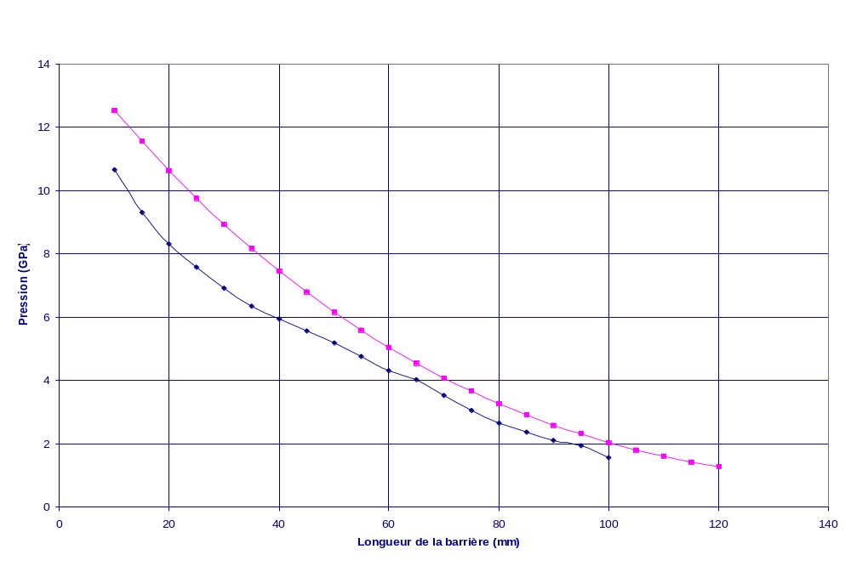

18.4.3 Épreuve 8 c) : Épreuve de Koenen

18.4.3.1 Introduction

Cette épreuve sert à déterminer la sensibilité d'une matière susceptible d'être une émulsion, une suspension ou un gel de nitrate d'ammonium servant de produit intermédiaire pour la fabrication des explosifs de mine à l'effet d'une chaleur intense en situation de fort confinement.

18.4.3.2 Appareillage et matériels

18.4.3.2.1 Le dispositif d'essai est composé d'une douille en acier non réutilisable avec dispositif de fermeture réutilisable, installée dans une enceinte de chauffage et de protection. La douille est obtenue par emboutissage d'une tôle d'acier de qualité appropriée. Elle a une masse de 25,5 + 1,0 g. Ses dimensions sont indiquées à la figure 18.4.3.1.1. À son extrémité ouverte, la douille comporte un rebord. Le disque à lumière, à travers lequel s'échappent les gaz de décomposition de l'échantillon, est en acier au chrome résistant à la chaleur. Les diamètres des disques à lumière disponibles sont les suivants : 1,0 - 1,5 - 2,0 - 2,5 - 3,0 - 5,0 - 8,0 - 12,0 et 20,0 mm. Les dimensions de la bague filetée et de l'écrou (qui forment le dispositif de fermeture) sont indiquées à la figure 18.4.3.1.1.
8.4.3.2.2 Pour le chauffage, on utilise quatre brûleurs alimentés en propane à partir d'une bouteille à gaz industrielle par l'intermédiaire d'un détendeur, d'un compteur, et de tuyaux de répartition. D'autres gaz combustibles peuvent être utilisés à condition que la vitesse de chauffage prescrite soit respectée. La pression du gaz est réglée pour maintenir une vitesse de chauffage de 3,3 ± 0,3 K/s, cette valeur étant mesurée par une opération d'étalonnage. Celle-ci consiste à chauffer une douille (munie d'un disque à lumière de 1,5 mm), contenant 27 cm³ de phtalate de dibutyle. On enregistre le temps nécessaire pour porter la température du liquide (mesurée avec un thermocouple de 1 mm de diamètre placé en position centrale à 43 mm au-dessous du bord de la douille) de 50 °C à 250 °C et on calcule la vitesse de chauffage.
18.4.3.2.3 Étant donné le risque d'éclatement de la douille lors de l'essai, le chauffage s'effectue dans une enceinte de protection en métal soudé, ayant la configuration et les dimensions indiquées à la figure 18.4.3.1.2. La douille est suspendue entre deux tiges passant par des trous percés dans les parois opposées de l'enceinte. La position des brûleurs est indiquée à la figure 18.4.3.1.2. Les brûleurs sont allumés simultanément au moyen d'une veilleuse ou d'un allumeur électrique. Le dispositif d'essai est installé dans un local protégé. Au cours de l'essai on doit prendre des mesures pour éviter que les flammes des brûleurs ne soient déviées par les courants d'air. Le local d'essai doit être muni d'un système d'extraction des gaz ou des fumées provenant des essais.
18.4.3.3 Mode opératoire
18.4.3.3.1 On introduit la matière dans la douille jusqu'à une hauteur de 60 mm en prenant bien soin d'éviter que des cavités ne se forment. On glisse la bague filetée autour de la douille à partir du bas, on introduit le disque à lumière approprié et on serre l'écrou à la main après l'avoir enduit d'un lubrifiant au bisulfure de molybdène. Il est important de s'assurer qu'aucune matière ne s'est glissée entre le rebord et le disque ou dans le filetage.
18.4.3.3.2 Pour les disques à lumière de diamètre compris entre 1,0 et 8,0 mm, on utilise des écrous dont l'ouverture a un diamètre de 10 mm; au-delà, on doit utiliser un écrou dont l'ouverture a un diamètre de 20 mm. Une douille n'est utilisée que pour un seul essai. Par contre, les disques à lumière, les bagues filetées et les écrous peuvent être réutilisés s'ils ne sont pas endommagés.
18.4.3.3.3 La douille est ensuite placée dans un étau solidement ancré et l'écrou est serré avec une clé. Elle est ensuite suspendue entre les deux tiges de l'enceinte de protection. La zone d'épreuve est évacuée, l'arrivée de gaz est ouverte et les brûleurs sont allumés. Le délai de réaction et la durée de la réaction peuvent être des informations supplémentaires utiles pour l'interprétation des résultats. S'il ne se produit pas d'éclatement, on doit prolonger le chauffage pendant cinq minutes au moins avant d'arrêter l'essai. Après chaque essai, s'il y a eu fragmentation, on rassemble et on pèse les fragments de la douille.
18.4.3.3.4 Du point de vue du type de fragmentation, on distingue les effets suivants :
'O' : Douille intacte;
'A' : Fond de la douille gonflé;
'B' : Fond et paroi de la douille gonflés;
'C' : Fond de la douille fendu;
'D' : Paroi de la douille fendue;
'E' : Douille fendue en deux fragments;
'F' : Douille fragmentée en trois* morceaux ou plus, assez gros pour la plupart, éventuellement restés attachés entre eux;
'G' : Douille fragmentée en de nombreux morceaux petits pour la plupart; dispositif de fermeture intact;
'H' : Douille fragmentée en de nombreux très petits morceaux; dispositif de fermeture déformé ou rompu.

Des exemples des types de fragmentation 'D', 'E' et 'F' sont montrés à la figure 18.4.3.1.3. Si un essai aboutit à une fragmentation du type 'O' à 'E', on considère que le résultat est 'pas d'explosion'. Si l'on obtient le type de fragmentation 'F' à 'H', on considère que le résultat est 'explosion'.
18.4.3.3.5 La série d'essais commence par un essai simple avec un disque à lumière de 20 mm. Si lors de cet essai, il y a explosion, on poursuit la série avec des essais sur des douilles sans disque à lumière ni écrou mais seulement munies de la bague filetée (ouverture : 24 mm). Si par contre il n'y a pas d'explosion, on poursuit la série avec un essai pour chacun des diamètres de lumière suivants : 12,0 - 8,0 - 5,0 - 3,0 - 2,0 - 1,5 et finalement 1,0 mm, jusqu'à ce que l'on obtienne le résultat positif ('explosion'). On effectue alors des essais à des diamètres croissants selon l'ordre indiqué au paragraphe 18.4.3.2.1 jusqu'à ce que l'on obtienne trois résultats négatifs ('pas d'explosion') lors de trois essais au même diamètre. Le diamètre limite pour une matière donnée est le plus grand diamètre pour lequel le résultat 'explosion' ait été obtenu. S'il n'y a pas d'explosion même au diamètre de 1 mm, on note comme résultat pour le diamètre limite 'moins de 1 mm'.
18.4.3.4 Critères d'épreuve et méthode d'évaluation des résultats
On considère que le résultat est positif (+) et que la matière ne doit pas être classée dans la division 5.1 si le diamètre limite est égal ou supérieur à 2,0 mm. On considère que le résultat est négatif (–) s'il est inférieur à ce chiffre.

18.4.3.5. Exemples de résultats
Matière | Résultat
À remplir

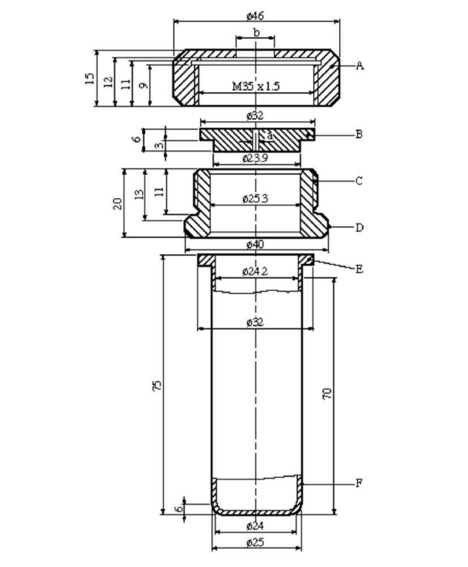
A) Écrou (b = 10,0 ou 20,0 mm)  de 41 mm entre plats | B) Disque à lumière  (diamètre a = 1,0 à 20,0 mm)
C) Bague filetée | D) 36 mm entre plats
E) Rebord | F) Douille
Figure 18.4.3.1.1 : DOUILLE ET ACCESSOIRES
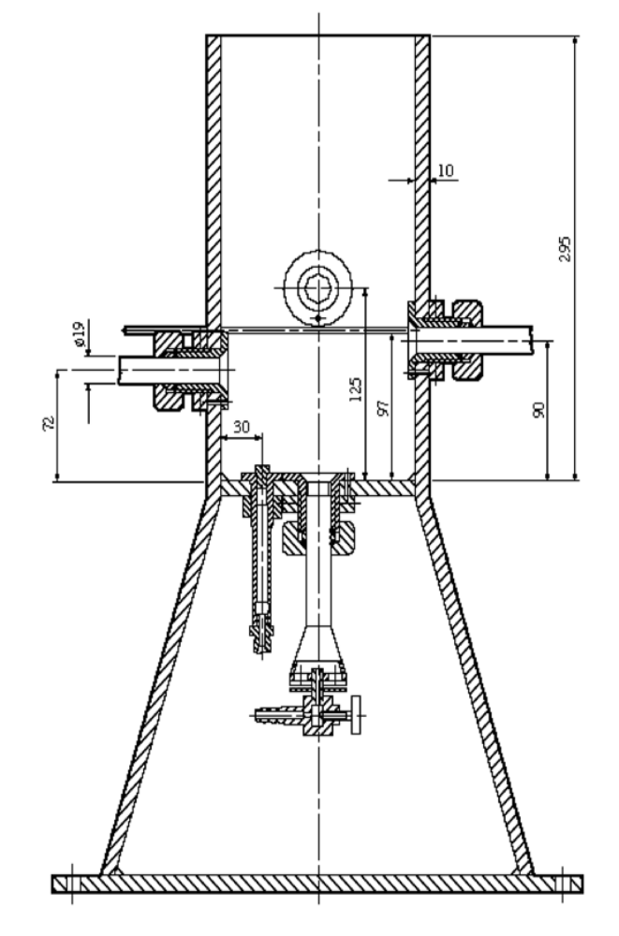
Figure 18.4.3.1.2 : ENCEINTE DE CHAUFFAGE ET DE PROTECTION
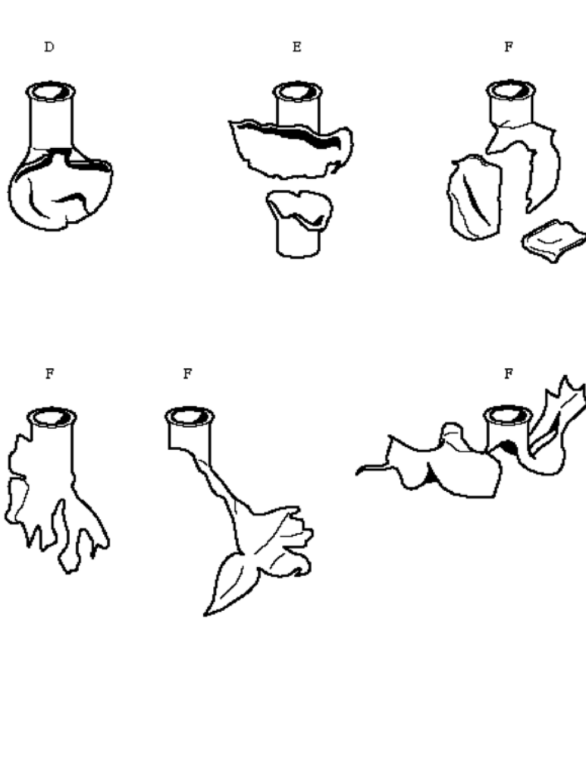
Figure 18.4.3.1.3 : EXEMPLES DES TYPES DE FRAGMENTATION D, E ET F
18.4.4 Épreuve 8 d) : Épreuve du tube avec évent
18.4.4.1 Introduction
L'épreuve du tube à évent sert à évaluer les effets de l'exposition à un feu important, en situation de confinement ventilé, d'une matière susceptible d'être une émulsion, une suspension ou un gel de nitrate d'ammonium servant de produit intermédiaire pour la fabrication des explosifs de mine.
18.4.4.2 Appareillage et matériels
On utilise le matériel suivant :
a) [Un tube en acier (la spécification devant être fournie par les États-Unis) d'un diamètre de 30 ± 1 cm et d'une longueur de 60 ± 1 cm dont l'orifice inférieur est obturé à l'aide d'une plaque carrée soudée en acier doux de 38 cm de côté et de 10 ± 0,5 mm d'épaisseur. Une plaque semblable, munie en son centre d'un orifice de 76 mm de diamètre auquel est raccordé par soudure un tuyau en acier d'une longueur de 150 mm et d'un diamètre intérieur de 76 mm, est soudée sur l'orifice supérieur (voir la figure 18.4.4.1.1) (d'autres spécifications sur les diamètres intérieurs et extérieurs, l'épaisseur des parois et les tolérances sont à fournir);]
b) Une grille métallique destinée à maintenir le tube rempli au-dessus du combustible dans une position permettant un chauffage efficace. Si l'on utilise un feu de lattes de bois entrecroisées, la grille doit être située à 1,0 m au-dessus du sol; si l'on utilise un feu d'hydrocarbure liquide, la grille doit être située à 0,5 m au-dessus du sol;
c) Assez de combustible pour entretenir un feu pendant au moins 30 minutes ou, si nécessaire, pendant une durée largement suffisante pour faire réagir la matière;
d) Des moyens d'allumage pour enflammer le combustible sur deux côtés : pour un feu de lattes de bois, par exemple, on utilisera du kérosène pour imprégner le bois et un allumeur pyrotechnique avec des copeaux de bois;
e) Des caméras cinématographiques ou vidéo, pour l'enregistrement en couleurs de l'épreuve, pouvant de préférence fonctionner à grande vitesse et à vitesse normale;
f) Des appareils de mesure de l'effet de souffle et du rayonnement et un matériel d'enregistrement adapté peuvent aussi être utilisés.
18.4.4.3 Mode opératoire
18.4.4.3.1 Le tube est rempli avec la matière à éprouver non tassée. La matière est emballée avec soin pour éviter que des cavités ne se forment. Le tube en acier est placé verticalement sur la grille et il est maintenu de manière à éviter qu'il ne se renverse. Le combustible est placé sous la grille de manière à ce que le feu s'engouffre dans le tube. Des protections contre les vents latéraux peuvent être nécessaires afin d'éviter la dissipation de la chaleur. Diverses méthodes peuvent être utilisées pour le chauffage : pile de lattes de bois entrecroisées, combustible liquide ou gazeux produisant des flammes dont la température atteint au moins 800 °C.
18.4.4.3.2 Une méthode recommandée est celle du feu de bois, qui offre divers avantages : rapport air/combustible équilibré évitant le dégagement de fumées pouvant gêner l'observation et combustion d'une intensité et d'une durée suffisantes pour que la matière puisse éventuellement réagir. Le combustible peut par exemple être constitué de lattes de bois séchées à l'air (de section carrée d'environ 50 mm de coté), empilées en position entrecroisée sous la grille (à 1,0 m de hauteur par rapport au sol) et montant jusqu'à la base de la grille qui soutient le tube. L'appui de bois doit s'étendre au-delà du pourtour du tube jusqu'à au moins 1,0 m dans chaque direction et l'écart entre lattes doit être d'environ 100 mm.
18.4.4.3.3 On peut également utiliser pour le chauffage un récipient rempli d'un combustible liquide ou d'une combinaison de combustible liquide et de bois, pour autant que les conditions d'épreuve soient aussi rigoureuses. Si l'on utilise un feu de combustible liquide, le récipient doit s'étendre au-delà du pourtour du tube jusqu'à au moins 1,0 m dans chaque direction. La distance verticale entre la grille et le récipient doit être d'environ 0,5 m. Avant de recourir à cette méthode, on doit cependant s'assurer qu'il ne risque pas de se produire un effet d'extinction ou des réactions indésirables entre la matière et le combustible liquide qui puissent remettre en cause les résultats de l'épreuve.
18.4.4.3.4 Si l'on utilise du gaz comme combustible, la zone de combustion doit s'étendre au-delà du pourtour du tube à une distance d'au moins 1,0 m dans chaque direction. L'alimentation en gaz doit se faire de façon telle que la flamme soit distribuée uniformément autour du tube. Le réservoir de gaz doit être suffisamment grand pour entretenir les flammes pendant au moins 30 minutes. L'inflammation des gaz peut se faire soit par un dispositif pyrotechnique actionné à distance, soit par l'ouverture à distance de l'alimentation en gaz à proximité d'une source d'inflammation déjà allumée.
18.4.4.3.5 Le système d'allumage est mis en place et le combustible est allumé simultanément de deux côtés, dont l'un doit être le côté situé au vent. L'épreuve ne doit pas être exécutée par vent de vitesse supérieure à 6 m/s. Le feu doit être allumé depuis un endroit sûr. Si le tube ne se brise pas, il faut laisser le système se refroidir avant de tout démonter avec soin et de vider le tube.
18.4.4.3.6 Les observations doivent porter sur les points suivants :
a) Preuve de l'explosion;
b) Bruit intense; et
c) Projection de fragments en provenance de la zone du feu.
18.4.4.4 Critères d'épreuve et méthode d'évaluation des résultats
On considère que le résultat est positif (+) et que la matière ne doit pas être classée dans la division 5.1 si l'on observe une explosion ou une fragmentation du tube. On considère que le résultat est négatif (–) en l'absence d'explosion ou de fragmentation du tube.
18.4.4.5 Exemples de résultats
Matière | Résultat
À remplir
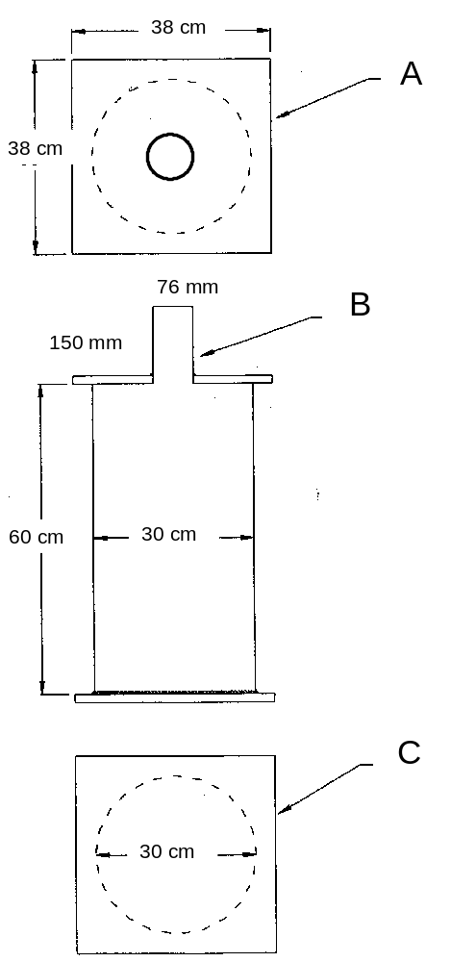
A) Plaque supérieure | B) Raccord en tube d'acier | C) Plaque inférieure
Figure 18.4.4.1 : ÉPREUVE DU TUBE À ÉVENT"

Annexe
Groupe de travail intersessions sur les émulsions de nitrate d'ammonium
Madrid, 18-20 avril 2001
Ouverture de la réunion
Le Président A. Johansen a ouvert la réunion.
Les représentants ont été accueillis par M. Juan José Cerezuela, assistant du Président et Directeur exécutif de l'UEE, et par l'organisateur, M. E Hallor de la FEEM.
Participation
Ont pris part à la réunion des représentants des pays suivants : Afrique du Sud, Allemagne, Australie, Canada, Espagne, États-Unis d'Amérique, France, Ghana, Norvège, Pays-Bas, Pologne, Portugal, Royaume-Uni et Suède. Des représentants de la Fédération des fabricants européens d'explosifs (FEEM), du Hazardous Materials Advisory Council (HMAC), de l'Institute of Makers of Explosives (IME) et de l'International Society of Explosive Engineers (ISEE) y ont également participé.
Introduction
La réunion avait le mandat suivant, établi à la vingt et unième session du Comité d'experts :
– Définir des critères de classification appropriés;
– Préparer et évaluer des méthodes d'épreuve nouvelles ainsi que les méthodes d'épreuve existantes afin de mieux apprécier les propriétés explosives des émulsions, suspensions et gels;
– Proposer des conditions appropriées de transport pour chaque type, s'agissant en particulier des emballages, des GRV et des citernes (ST/SG/AC.10/27/Add.1 – Rapport du Comité d'experts sur sa session de décembre 2000).
Le Groupe de travail a examiné les documents ci-après :
– ST/SG/AC.10/2000/20 et Corr.1
– Documents sans cote INF.9, INF.14, INF.18, INF.37, INF.41, INF.52 et INF.72, soumis à la vingt et unième session;
– Rapport du Comité sur sa vingt et unième session (ST/SG/AC.10/27/Add.1);
– Nouveaux documents contenant les résultats de la nouvelle série d'épreuves proposée (série 8) et des observations sur ces épreuves.
Le Président a rappelé aux participants les points suivants :
– À sa session de décembre 2000, le Comité d'experts de l'ONU a décidé d'ajouter la nouvelle rubrique No ONU 3375 NITRATE D'AMMONIUM en ÉMULSION, SUSPENSION ou GEL, accompagnée de dispositions spéciales ou d'instructions concernant les citernes, les GRV et les emballages (voir annexe 2 (ST/SG/AC.10/27/Add.1));
– Il convient de travailler efficacement et de tenter de régler les questions à la réunion en cours parce que le Comité n'en a pas prévu d'autres pour le Groupe de travail.
Il a été décidé que les documents INF.9, 18 et 37 avaient été suffisamment examinés et que le Groupe de travail s'en tiendrait là.
Activités générales
Le Groupe de travail a examiné plusieurs résultats d'épreuves effectuées sur des citernes et des tubes avec évent pour s'assurer qu'il y avait bien concordance de vues entre tous les participants.
L'expert du Canada a demandé au Groupe de travail de déterminer, sur la base des résultats qui venaient d'être présentés, s'il y avait lieu d'envisager d'inclure une quelconque des émulsions dans la division 5.1, parce qu'il semblait que toutes les émulsions soumises à des épreuves pouvaient exploser si elles étaient chauffées dans les conditions de confinement.
Le Président a fait un bref rappel historique en indiquant que les mélanges posaient des problèmes et que l'uniformité dans le classement était nécessaire pour faciliter le transport international. Le Comité avait chargé le Groupe de travail de définir des critères de classement et les conditions de transport.
Le Président a rappelé au Groupe de travail que la disposition spéciale SP 306 avait été retenue pour veiller à ce que les épreuves des séries 1 et 2 soient effectuées préalablement à celles de la série 8. Le Groupe de travail a par la suite décidé que les épreuves de la série 8 pouvaient remplacer celles des séries 1 et 2 si elles étaient conçues de manière suffisamment rigoureuse.
Le Groupe de travail est convenu qu'il fallait sous une forme ou une autre définir une série 8 d'épreuves. Certains travaux supplémentaires seraient nécessaires pour déterminer exactement quelles épreuves devraient figurer dans la série 8 et où les épreuves devraient apparaître dans les diagrammes et dans le Manuel d'épreuves et de critères.
Recommandations
Le Groupe de travail a fait les recommandations suivantes :
1. Dans le Manuel d'épreuves et de critères, dans la figure 10.2, après la case 2, ajouter une nouvelle case (2 a ?) contenant la question suivante : "S'agit-il de NITRATE D'AMMONIUM en ÉMULSION, SUSPENSION ou GEL, servant de produit intermédiaire pour la fabrication des explosifs de mines ?"
Si la réponse est "Non" la flèche doit être dirigée vers la case "ÉPREUVES DE LA SÉRIE 1".
Si la réponse est "Oui" la flèche doit être dirigée vers la case "ÉPREUVES DE LA SÉRIE 8".
Renuméroter les autres cases si nécessaire.
2. Ne pas apporter de modifications au tableau 10.3 du Manuel d'épreuves et de critères.
3. Conserver le nouveau tableau 10.4 provenant du document ST/SG/AC.10/2000/20, mais examiner en détail la série d'épreuves 8.
Le Groupe de travail s'est alors penché sur le document ST/SG/AC.10/2000/20.
Le Groupe de travail a considéré que, dans le texte et les tableaux, il fallait remplacer "émulsions de nitrate d'ammonium" par "émulsions, suspensions ou gels de nitrate d'ammonium".
Épreuve 8 a) : Épreuve de stabilité à la chaleur (18.4.1)
Le Groupe de travail a confirmé que l'épreuve était nécessaire et devrait être conservée en principe telle qu'elle était décrite sous 18.4 dans le document ST/SG/AC.10/2000/20.
ST/SG/AC.10/2000/20, par. 18.4.1.1.2
Lors de l'évaluation de la procédure à suivre pour déterminer l'ordre des épreuves, le Groupe de travail a recommandé d'apporter les modifications suivantes :
1. Supprimer la première phrase du paragraphe 18.4.1.1.2.
2. Modifier comme suit la deuxième phrase (nouvelle première phrase) :
"Cette épreuve sert à déterminer si l'émulsion est stable aux températures atteintes lors du transport."
3. La question de la valeur de 20 °C figurant entre crochets dans la troisième phrase a été examinée, mais le Groupe ne s'est pas prononcé à ce sujet. Il a décidé de demander des informations complémentaires sur la température d'épreuve et de demander si une telle marge entre la température lors du transport et la température d'épreuve était nécessaire. La valeur de 20 °C sera conservée entre crochets. Les Pays-Bas et l'Allemagne effectueront des travaux de recherche pertinents.
18.4.1.3.1
La valeur de 20 °C doit être conservée entre crochets.
Résultats des épreuves
Il a été décidé d'ajouter le nouveau titre "Température d'épreuve".
Autres travaux
L'Allemagne et le Canada ont indiqué qu'ils remanieraient le texte des résultats d'épreuves dont ils disposaient en ajoutant certains détails pour les formulations et en les présentant selon le nouveau tableau, afin de les communiquer au Sous-Comité à sa session de juillet 2001. Le Royaume-Uni disposait aussi de résultats d’épreuves qu'il communiquerait au Canada pour inclusion dans un document consolidé qui serait présenté au Sous-Comité.
La France a ajouté que certaines variations dans les épreuves étaient possibles et qu'elle ferait à nouveau rapport au Sous-Comité.
Épreuve 8 b) – Épreuve d'amorçage de la détonation pour les émulsions de nitrate d'ammonium (18.4.2)
La France, l'Allemagne et le Canada ont présenté certains résultats d'épreuves qui indiquaient une détonabilité variable selon les émulsions.
Tous les experts ayant participé aux épreuves ont constaté qu'elles permettaient de faire la distinction entre produits sensibilisés et produits non sensibilisés.
Le Canada a fait état des difficultés qu'il avait rencontrées pour obtenir des charges relais de pentolite sous forme de comprimés et a indiqué qu'il avait aussi réduit la longueur de la barrière. Le Canada et l'Allemagne ont tous les deux indiqué que la nature de la charge relais n'était pas essentielle tant que les limites étaient respectées. On pouvait faire varier la charge excitatrice à condition que la pression et la durée de l'impulsion soient comparables à celles de la charge prescrite. Il a été décidé de ne pas modifier le texte.
Selon le paragraphe 1.1.2 du Manuel d'épreuves et de critères, l'autorité compétente peut modifier certains aspects des épreuves.
Recommandations
18.4.2.2 e) : supprimer les crochets et le texte en gras.
18.4.2.4 : supprimer les crochets et remplacer le texte en gras par "avec une barrière de 70 mm de long".
Autres travaux
La France, le Canada, les Pays-Bas et l'Allemagne ont indiqué qu'ils fourniraient des résultats d'épreuves à insérer dans la présente section. Le Canada coordonnera la communication de ces données au Sous-Comité.
L'Espagne a présenté des résultats d'épreuves (INF.54) sur les émulsions, suspensions et gels. Le but recherché était de tenter d'établir une corrélation avec les épreuves à petite échelle et de faire des comparaisons avec l'épreuve d'amorçage de la détonation. L'expert espagnol a fait part de son souhait de travailler avec les experts australiens pour réaliser de nouvelles épreuves sur les suspensions et les gels.
Épreuve 8 c) – Épreuve de Koenen (18.4.3)
Les résultats obtenus par le Canada montrent que cette épreuve permet de distinguer de façon satisfaisante les matières qui sont sensibilisées de celles qui ne le sont pas.
Il a été convenu que l'épreuve 8 c) devrait être acceptée telle qu'elle est décrite.
Autres travaux
La France, le Canada et l'Allemagne ont indiqué qu'ils fourniraient des résultats d’épreuves à insérer dans la présente section. Le Canada coordonnera la communication de ces données au Sous-Comité.
Épreuve 8 d) – Épreuve du tube avec évent (18.4.4)
Débats
La Suède a ouvert les débats et a présenté son document, dans lequel elle proposait diverses modifications de cette épreuve. Elle était favorable au maintien d'une épreuve à grande échelle de ce type.
Plusieurs participants ne sont opposés au maintien de cette épreuve. Les États-Unis d'Amérique ont indiqué qu'ils avaient autant de mal que la plupart des autres pays à effectuer cette épreuve : variations des conditions d'épreuve et des zones disponibles pour les réaliser. Les États-Unis ont estimé que l'épreuve du tube avec évent n'apportait rien de plus que l'épreuve de Koenen.
Le représentant des Pays-Bas a présenté des résultats d'épreuves qui avaient été réalisées à petite échelle et qui s'avéraient prometteuses pour remplacer les épreuves de Koenen.
Le Président a rappelé que des travaux de recherche menés en Norvège avaient montré qu'un pneumatique en feu pouvait atteindre 850 °C et qu'il pouvait brûler pendant environ 70 minutes. En sélectionnant l'épreuve du tube avec évent, on tente de simuler les conditions que l'on peut raisonnablement s'attendre à rencontrer dans le transport en citerne. Les épreuves de la TNO (Pays-Bas) peuvent être réalisées sous forme d'épreuves pratiques à petite échelle qui seraient susceptibles de compléter l'épreuve de Koenen et qui permettraient aussi d'obtenir des indications sur le comportement de la matière lors de l'incendie d'un véhicule.
Les avis étaient partagés quant à la nécessité d'une épreuve à grande échelle telle que celle du tube avec évent, mais le Groupe de travail a finalement décidé qu'il fallait conserver cette épreuve pour traiter la question du transport de volumes importants en citerne, au moins en attendant que des données fiables sur les corrélations existantes puissent être obtenues avec des épreuves à petite échelle.
Une autre solution suggérée consistait à reprendre les éléments clefs de l'épreuve du tube avec évent pour élaborer une nouvelle épreuve. Les éléments clefs seraient la régulation de pression, la chaleur produite et le temps d'exposition. Le Président a suggéré qu'il pourrait y avoir deux épreuves sous 8 d), une qui serait privilégiée et l'autre qui serait autorisée. La première pourrait être une épreuve à petite échelle et la deuxième l'épreuve du tube avec évent. Au fur et à mesure que l'on obtiendrait des informations, on pourrait mettre l'accent sur l'épreuve à petite échelle.
Pour les épreuves à petite échelle, les deux possibilités seraient l'épreuve relative à la pression minimale d'inflammation et l'épreuve SCB du chauffage externe à la bombe à petite échelle expérimentées respectivement par le Canada et les Pays-Bas. Tout représentant peut présenter un document pour proposer une telle épreuve de remplacement.
Recommandations
18.4.4.2 a) Conserver l'ensemble du texte de l'alinéa, mais en le mettant entre crochets.
18.4.4.2 b) à d) Remplacer les textes de ces alinéas par les alinéas c), d), e), f) et h) du paragraphe 16.6.1.2 figurant dans l'actuelle version du Manuel d'épreuves et de critères. Supprimer la dernière phrase concernant les caméscopes ou caméras.
18.4.4.3.1 Conserver les deux premières phrases. Modifier comme suit la troisième : "Le tube en acier est placé verticalement sur la grille et maintenu pour qu'il ne se renverse pas."
Remanier la quatrième phrase sur le modèle du 16.6.1.3.2, selon qu'il convient pour les ENA.
Pour la cinquième phrase, reprendre le texte du 16.6.1.3.6 concernant la vitesse du vent, etc.
Ajouter une nouvelle phrase tirée du 16.6.1.3.8.
18.4.4.4 Dans les deux phrases, remplacer "rupture du conduit" par "fragmentation du tube".
18.4.4.4.1 Conserver le chiffre entre crochets.
Épreuves complémentaires
Le Groupe de travail est convenu que des épreuves complémentaires étaient nécessaires.
La Suède a décidé :
de coordonner les épreuves pour veiller à ce qu'il n'y ait pas de double emploi et à ce que diverses matières soient soumises à des épreuves;
de présenter le programme d'épreuves à la session de juillet;
de proposer que dans ce programme les résultats des épreuves soient présentés sous forme d'un document à rédiger pour juillet 2002.
Des engagements ont été pris pour que les résultats soient communiqués à la Suède le 7 avril 2002 au plus tard et qu'ainsi un document puisse être soumis au Sous-Comité à sa session de juillet, comme suit :
Représentant | Épreuve
Suède | Épreuve modifiée du tube avec évent
Norvège | Épreuve modifiée du tube avec évent
États-Unis d'Amérique | Épreuve modifiée du tube avec évent, la priorité étant de normaliser le feu et l'évent
Allemagne | Épreuve modifiée du tube avec évent
Espagne | Épreuve modifiée du tube avec évent pour les suspensions
Afrique du Sud | Épreuve modifiée du tube avec évent pour les gels
Canada | Données complémentaires provenant des épreuves relatives à la pression minimale d'inflammation, pour la corrélation avec l'épreuve du tube avec évent
Pays-Bas | Données complémentaires sur l'épreuve SCB du chauffage externe à la bombe à petite échelle pour la corrélation avec l'épreuve du tube avec évent
Lors des débats, des préoccupations ont été exprimées quant au fait que l'on ne semblait mettre l'accent que sur les émulsions et que l'on ne disposait pas de résultats d'épreuves pour les suspensions et les gels. Les autorités compétentes de l'Espagne et de l'Australie ont été invitées à communiquer de tels résultats parce que c'était semble-t-il les deux seuls pays où les matières en question étaient largement utilisées.
Les laboratoires réalisant l'épreuve du tube avec évent sont invités à utiliser les variables suivantes :
- Épreuves avec et sans évent
- Variations de la taille de l'orifice
- Pression d'éclatement. Il a été suggéré d'appliquer l'"ASTM schedule 20 pipe" ou l'équivalent comme point de départ pour rapprocher la pression d'éclatement du récipient des pressions d'éclatement susceptibles d'être observées dans le transport en citernes;
- Réduction des dimensions du récipient d'épreuve;
- Les mélanges à soumettre à des épreuves devraient comprendre des émulsions, des suspensions et/ou des gels.
Instructions d'emballage
Le Groupe a confirmé que les emballages en carton avec doublure en plastique étaient satisfaisants. Il a aussi décidé que les fûts en contreplaqué pouvaient être exclus.
Le Groupe s'est mis d'accord sur les modifications suivantes :
- Dans le chapitre 3.2 du Règlement type de l'ONU (Rev.12), No ONU 3375, colonne (8) : remplacer "P099" par "P505";
- Ajouter une nouvelle instruction d'emballage (P505) ainsi libellée :
"Emballages simples
Sacs plastique
Fûts en métal, en plastique ou en carton, à dessus ouvert"
- Ajouter une nouvelle disposition spéciale d'emballage ainsi libellée :
"PPxx Pour les fûts en carton, une doublure est nécessaire."
Instructions pour les GRV
Le Groupe de travail s'est mis d'accord sur les modifications suivantes :
- Dans le chapitre 3.2 du Règlement type de l'ONU (Rev.12), No ONU 3375, colonne (8) : remplacer "IBC99" par "IBC02";
- Ajouter la nouvelle disposition spéciale Spyy suivante : "Les GRV métalliques doivent être munis de disques de rupture et/ou d'éléments fusibles dont la surface totale de décharge est au moins égale à 0,005 m²/m³."
Les représentants qui souhaitent changer la capacité de l'évent devront présenter une proposition de remplacement au Sous-Comité.
Instructions pour les citernes
En attendant la réception d'un document établi par les États-Unis d'Amérique pour clarifier le texte concernant les pressions d'épreuve pour les citernes, le Groupe est convenu de conserver, entre crochets, l'actuel libellé de la proposition 2 c) du document ST/SG/AC.10/2000/20, relative à une nouvelle disposition spéciale TPxy pour les citernes :
"Les citernes métalliques doivent être munies de disques de rupture et/ou d'éléments fusibles dont la surface totale de décharge est au moins égale à [0,005 m²/m³]. Afin d'éviter tout confinement inutile, seuls doivent être utilisés les types de citerne dont la pression de service maximale autorisée ne dépasse pas 2,65 bar."
Le Groupe de travail s'est mis d'accord sur la modification suivante :
Dans le chapitre 3.2 du Règlement type de l'ONU (Rev.12), No ONU 3375, colonne (11) : remplacer "TP9" par "TP17".
-----

 Le haut de la douille, retenu dans le dispositif de fermeture, est compté comme un fragment.

